**3 Cara Jadikan Hidangan Lebaran Lebih Sehat**

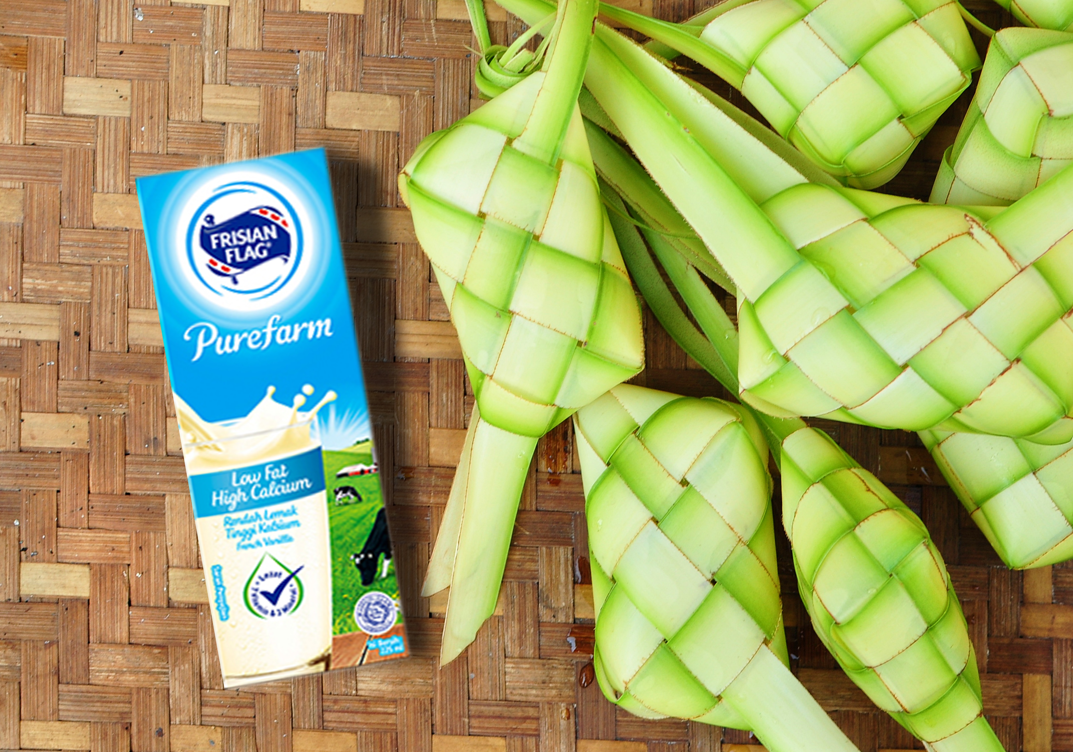

Setelah berpuasa satu bulan lamanya, Lebaran jadi saat yang ditunggu-tunggu Anda sekeluarga. Menikmati menu Lebaran spesial seperti ketupat, opor, rendang, kue kering, dan aneka makanan khas Lebaran lainnya pun jadi salah satu agenda wajib. Tak heran jika angka timbangan naik dan gangguan kesehatan jadi keluhan umum setelah libur Lebaran usai. Agar tetap sehat selama libur Lebaran, ada cara alternatif untuk membuat menu-menu Lebaran Anda tidak membuat Anda “lebar-an”, sekaligus lebih sehat.

1. **Gunakan bagian daging yang rendah lemak**

Opor ayam, rendang daging sapi, dan gulai daging kambing adalah beberapa menu Lebaran favorit. Hidangan daging khas Idul Fitri ini ikut mempengaruhi kadar lemak dalam tubuh Anda. Agar asupan lemak lebih terjaga, pilih bagian daging dengan kandungan lemak yang rendah, seperti bagian dada pada ayam, atau l*ean cuts* pada daging sapi. Jangan lupa, sisihkan kulit pada ayam dan bagian jerohan pada sapi dan kambing yang mengandung banyak lemak dan kolesterol.

1. **Mengganti isi ketupat dengan beras merah**

Sekalipun ketupat Anda jadi berbeda dengan ketupat tradisional yang menggunakan beras putih, tidak ada salahnya bukan, mencoba sesuatu yang baru agar menu Lebaran lebih sehat dan spesial? Ganti beras putih yang memiliki kadar gula tinggi dengan beras merah, coklat, ataupun hitam untuk mengisi ketupat. Dengan kandungan serat yang tinggi, ketiga jenis beras ini dapat membuat Anda kenyang lebih cepat sehingga Anda tidak kalap dan makan berlebihan.

1. **Mengganti santan dengan susu rendah lemak**

Makanan khas Lebaran identik dengan penggunaan santan. Santan memang menambah rasa gurih dan lezat. Namun mengonsumsi terlalu banyak santan dapat menyebabkan kadar lemak naik. Salah satu alternatif yang bisa Anda lakukan adalah mengganti santan dengan susu rendah lemak.

Sekalipun sedang merayakan hari kemenangan, jangan sampai kemenangan Anda diganggu oleh berat badan yang bertambah dan kadar kolesterol yang tiba-tiba meroket. Tetap jaga kesehatan dengan mengonsumsi Susu Siap Minum Frisian Flag Purefarm Low Fat yang mengandung rendah lemak dan dapat dikonsumsi untuk mereka yang sedang menjaga asupan lemak dalam pola makan sehari-hari. 225 ml Frisian Flag Purefarm Low Fat mengandung 7 gram protein (setara dengan kandungan protein dalam satu butir telur ayam) dan hanya 3 gram lemak. Tersedia dalam varian rasa Low Fat French Vanilla, California Strawberry dan Belgian Chocolate.